EVALUACION N°1 UNIDAD 2

FORMA A

EVALUACIÓN (TIPO : ENTREGA POR ENCARGO )

|  |  |  |
| --- | --- | --- |
| **DAI5501** | **DISEÑO DE APLICACIONES DE INTERNET** | **PROFESOR: ALBERTO ZENTENO** |

|  |  |  |  |
| --- | --- | --- | --- |
| NOMBRE |  | SECCIÓN |  |
| RUT |  | FECHA |  |

|  |  |  |  |
| --- | --- | --- | --- |
| **PUNTAJES Y NOTA / ESCALA DE EXIGENCIA (60%)** | | |  |
| PUNTAJE TOTAL: 39 ptos. | NOTA: 7.0 | PUNTAJE OBTENIDO |  |
| PUNTAJE: 18 ptos. | NOTA: 4.0 | NOTA |  |

INSTRUCCIONES GENERALES:

|  |
| --- |
| El desarrollo del encargo tiene 1 semana de plazo desde que se entrega la evaluación. Este trabajo puede realizarlo en grupo de máximo 2 personas.  La nota 4,0 se obtiene logrando un 60% del puntaje total.  Cuando termine el encargo, suba su proyecto a su cuenta de git, y envíe el link al profesor: **alb.zenteno@profesor.duoc.cl** |

**APRENDIZAJES ESPERADOS**

* Selecciona herramientas de representación gráfica que permitan evidenciar el proceso que da solución al problema planteado.
* Modela base de datos en base a los requerimientos del problema.
* Implementa modelo de programación en capas, utilizando MVC.
* Aplica estándares de programación utilizados en la industria.
* Evidencia manejo AJAX, utilizando jQuery.
* Maneja Medoo y SlimPHP
* Utiliza GIT

**ENUNCIADO**

**Radio VaioVaio,** en pro de la modernidad y mejorar el impacto medioambiental, para así eliminar el papel, le ha pedido a ud implementar un lector de noticias, que pueda ser desplegado en el navegador.

Cada noticia tiene un titulo, lead (o encabezamiento), el cuerpo de la noticia, y un estado. Cada estado, indica si la noticia ha sido leída o no.

Los diseñadores de **Radio VaioVaio**, han propuesto una interfaz gráfica que se le proveerá a ud, donde ud es libre de intervenir, sin embargo, es necesarias seguir algunos estándares obligatorios por la empresa.  
  
La interfaz gráfica obglitaria, dicta que la pantalla se ha de separar en 3 columnas, donde la izquierda se desplegarán todos los títulos de las noticias ya leidas, al centro irá el cuerpo de la noticia, y a la derecha las noticias que están por leer por leer.

Cada vez que el periodista hace click sobre una noticia (leida o por leer), ésta se despliega por completo en detalle (lead + cuerpo de noticia), sobre la columna del medio. Esto debe ser asíncrono, para no entorpecer el proceso de lectura.

Se adjunta a ud, vídeo demo de cómo debería ser el proceso y una imagen referencial.

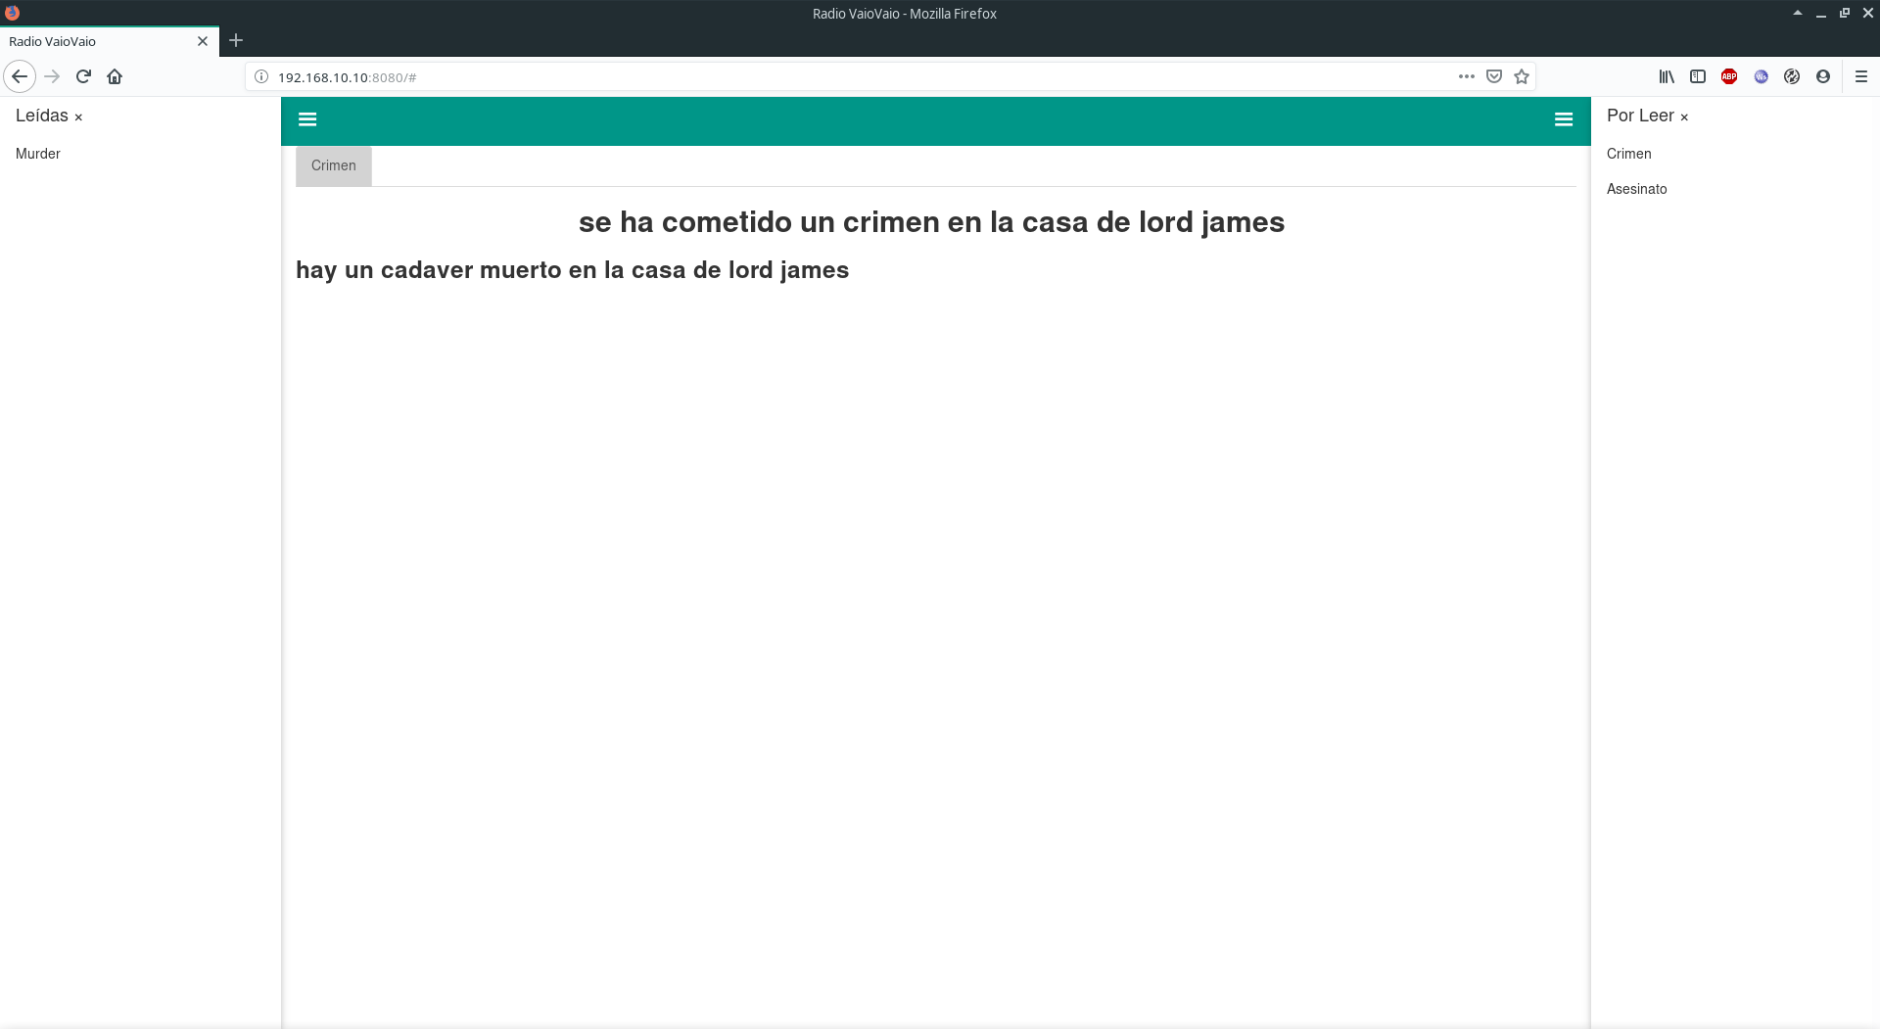

Tomando en cuenta estos requerimientos, se le pide a ud (junto a un compañero, o solo si lo desea), implementar esta solución utilizando SlimPHP, Medoo y jQuery. Además su propuesta debe estar subida en GitHub.

Rúbrica: Evaluación 1

|  |  |
| --- | --- |
| **DAI5501** | **Diseño de Aplicaciones de Internet** |

|  |  |
| --- | --- |
| **Sigla** | **Leyenda** |
| TL | TOTALMENTE LOGRADO |
| ML | MEDIANAMENTE LOGRADO |
| PL | PARCIALMENTE LOGRADO |
| NL | NO LOGRADO |

|  |  |  |  |  |  |
| --- | --- | --- | --- | --- | --- |
| **Aspectos a Evaluar** | **TL**  **3** | **ML**  **2** | **PL**  **1** | **NL**  **0** | **Ptos** |
| 1. PHP | Implementa PHP orientada a objetos para el manejo de la base de datos y el controlador. | Implementa PHP orientada a objeto, y lo utiliza solo en el controlador o en el manejo de la base de datos. | NO APLICA | No implementa PHP |  |
| 1. Slim | Monta correctamente esqueleto de proyecto Slim. | NO APLICA | NO APLICA | No implementa Slim |  |
| 1. MVC | Utiliza el patrón MVC. | NO APLICA | NO APLICA | No aplica patrón MVC |  |
| 1. jQuery | Implementa jQuery para hacer las peticiones asíncronas a al servidor. | NO APLICA | NO APLICA | No usa librería jQuery |  |
| 1. Ajax | Hace modificaciones asíncronas al DOM con ajax, con informacion traida desde el servidor (post/get) | Crea modificaciones asíncronas al DOM, sin utilizar get o post | NO APLICA | No utiliza recargas asíncronas (ajax) |  |
| 1. GIT | Sube su proyecto a github, con las instrucciones en el README. Además la instalación es simple (composer install y montar la base de datos) | Sube su proyecto a github, sin las instructiones en README. La instalación es más compleja que sólo composer install y montar la base de datos. | NO APLICA | No sube su solución a GitHub |  |
| 1. Medoo | Implementa librería medoo para el manejo de la base de datos. Y hace sus consultas a través de su API | Implementa librería medoo para el manejo de la base de datos. Pero sus consultas las ejecuta en SQL manualmente |  | No hace conexión a base de datos con Medoo |  |
| 1. Base de datos | Crea modelo propicio para el problema. |  | Modela erróneamente base de datos | No implementa base de datos |  |
| 1. SQL | El paso de parámetros a medoo o a sql (manualmente), es hecha de la manera segura. Sin concatenar | NO APLICA | NO APLICA | Consultas sql mal ejecutadas o no implementa consultas preparadas. |  |
| 1. Composer | Las librerías necesarias para utilizar la plataforma, son instaladas a través de composer. | NO APLICA | NO APLICA | No utiliza composer para ejecutar sistema. |  |
| 1. HTML/CSS | Utiliza CSS para aplicar un estilo visual atractivo a la página. Respetando las jerarquías de HTML. | Respeta jerarquías de las etiquetas HTML, pero no utiliza CSS. | NO APLICA | No utiliza CSS, ni respeta jerarquía de etiquetas HTML |  |
| 1. Javascript | Utiliza Javascript para agregar más dinamismo a la página. | NO APLICA | NO APLICA | No utiliza javascript de manera correcta. |  |
| 1. Demuestra capacidad de investigar y perseverancia. | Demuestra capacidad de investigación y perseverancia. | NO APLICA | NO APLICA | - |  |

|  |  |
| --- | --- |
| **Puntajes** | **Nota** |
| Puntaje Total: 39 | 7.0 |
| Puntaje: 18 | 4.0 |

Escala de Notas

La siguiente escala permite asociar el puntaje obtenido con una nota. En caso de puntajes con decimales, se debe aproximar al número entero de la siguiente manera:

* Decimal igual o mayor a 0.5 se aproxima al entero superior.

* Decimal menor a 0.5 se aproxima al entero inferior.

